# RANCANGAN SISTEM USULAN

1. ANALISA SISTEM

Hasil yang diharapkan dari analisa sistem yaitu ditemukannya pemecahan masalah pada spesifikasi sistem baru. Pada tahap analisa diperlukan pendekatan analisa guna meminimalisir kesalahan-kesalahan yang mungkin terjadi pada tahap perancangan sistem baru. Pada tahap ini merupakan tahapan yang cukup penting, pendekatan yang dilakukan yaitu mendefinisikan masalah pada sistem berjalan dan melakukan evaluasi setiap cara kerja sistem yang sedang berjalan berdasarkan standar operasional prosedur yang ada. Dengan diketahui permasalahan serta kesulitan yang dihadapi oleh sistem yang sedang berjalan, maka akan menjadi pertimbangan terhadap sasaran sistem baru yang akan dirancang.

1. PROSEDUR SISTEM USULAN

Prosedur sistem yang diusulkan pada Perancangan Sistem Informasi Manajemen *Signaling Point Code* Pada Operator Jasa Teleponi Dasar PT Batam Bintan Telekomunikasi adalah sebagai berikut :

* + - 1. Pengguna level admin menyiapkan master data yang dibutuhkan dalam pembuatan *signaling* *point code*.
      2. Pengguna level e*ngineer* melakukan pembuatan SPC dengan memilih wilayah POC dan fungsi dari *signaling* *point code* tersebut.
      3. Pengguna level e*ngineer* melakukan pembuatan interkoneksi, dibutuhkan informasi point *code* operator mitra dan lokasi dari SPC operator mitra tersebut.
      4. Pengguna level manager melakukan pembuatan laporan tahunan dengan mengambil data interkoneksi yang sudah dibuat sebelumnya oleh *engineer*, kemudian mengekspor ke dalam berkas laporan yang sesuai dengan format regulator telekomunikasi.

1. UML SISTEM USULAN
2. Use Case Diagram

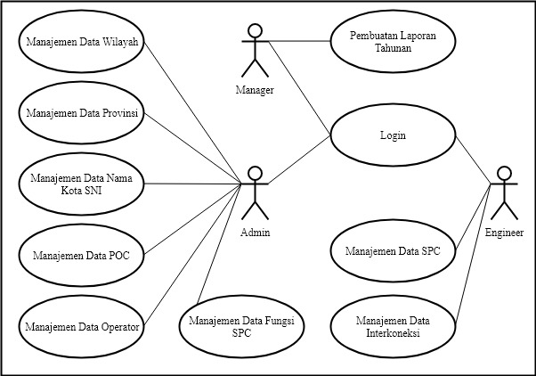

Gambar 4.1 Use Case Sistem Usulan

1. Activity Diagram

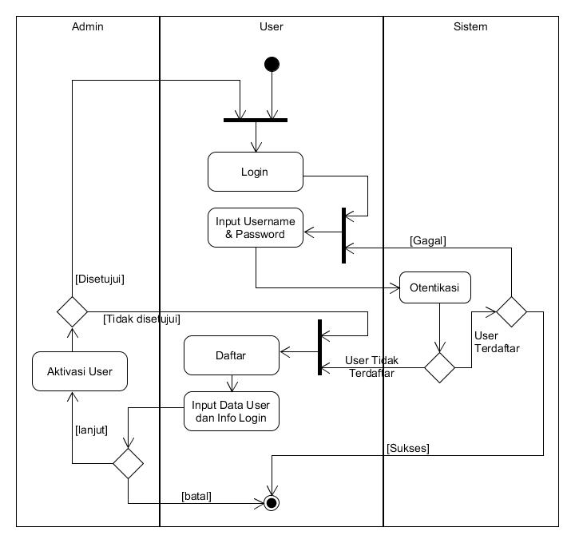

Gambar 4.2 Activity Diagram Login

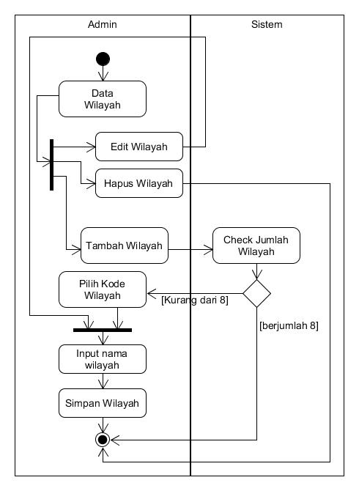

Gambar 4.3 Activity Diagram Manajemen Data Wilayah

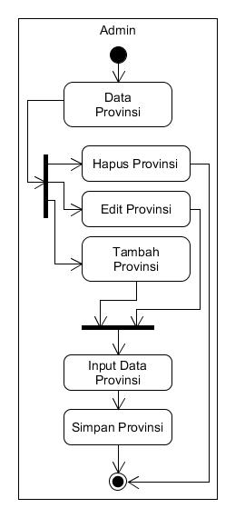

Gambar 4.4 Activity Diagram Manajemen Data Provinsi

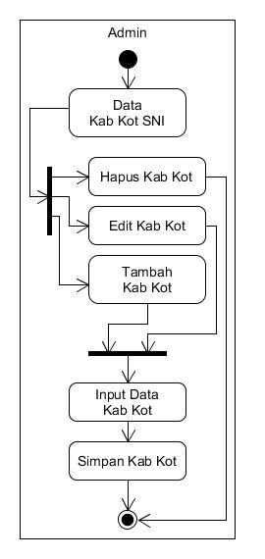

Gambar 4.5 Activity Diagram Manajemen Data SNI

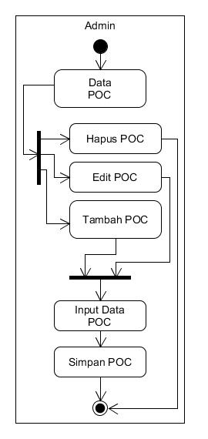

Gambar 4.6 Activity Diagram Manajemen Data POC

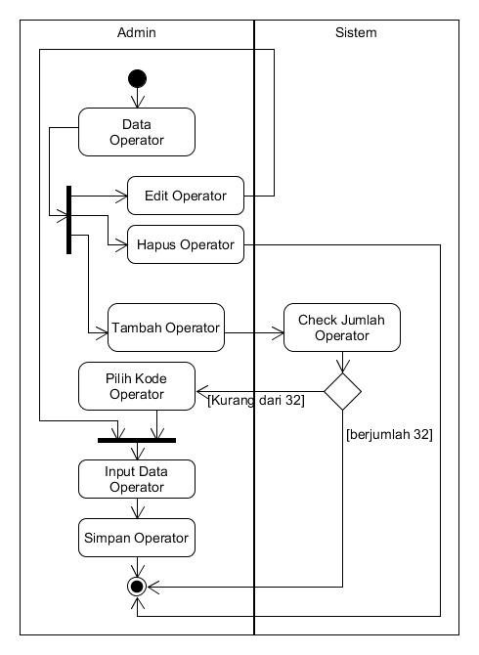

Gambar 4.7 Activity Diagram Manajemen Data Operator

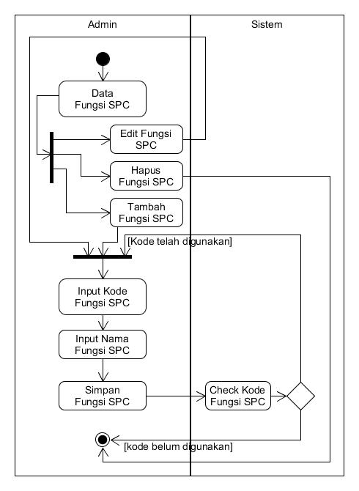

Gambar 4.8 Activity Diagram Manajemen Data Fungsi SPC

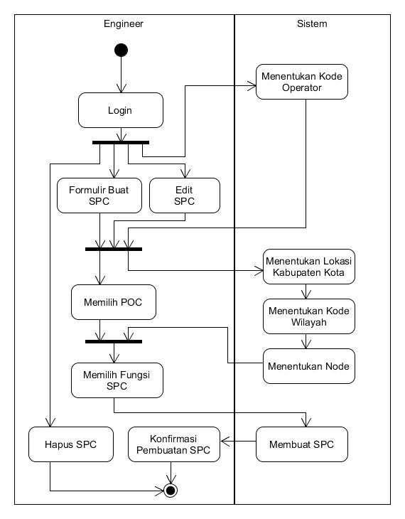

Gambar 4.9 Activity Diagram Manajemen Data SPC

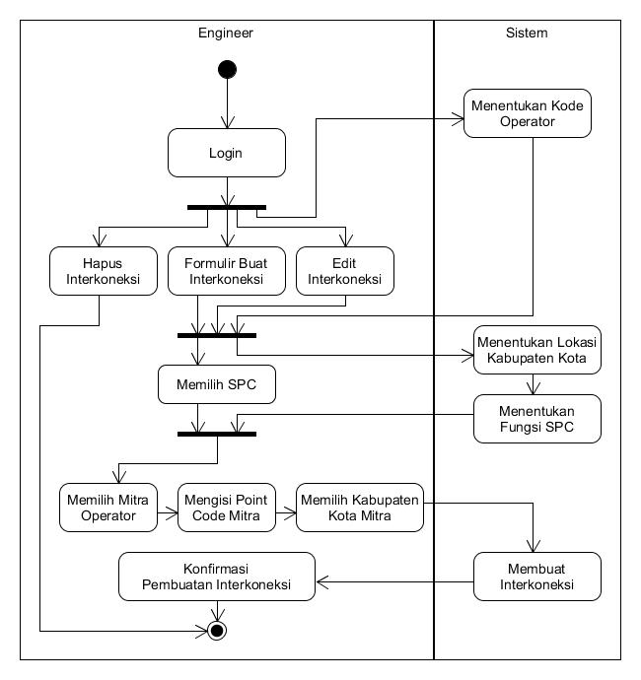

Gambar 4.10 Activity Diagram Manajemen Data Interkoneksi

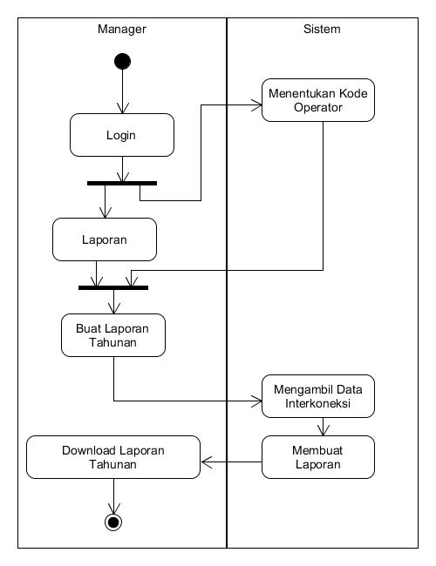

Gambar 4.11 Activity Diagram Pembuatan Laporan Tahunan

1. ERD SISTEM USULAN

ERD (*Entity Relationship Diagram*) dari sistem baru yang diusulkan antara lain sebagai berikut.

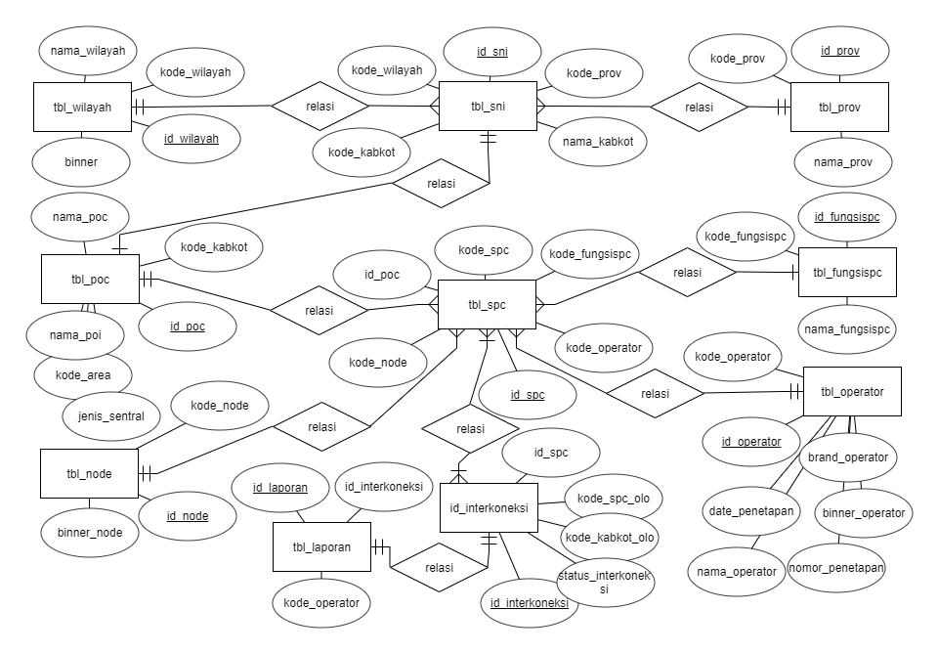

Gambar 4.12 ERD Sistem Usulan

1. LRS SISTEM USULAN

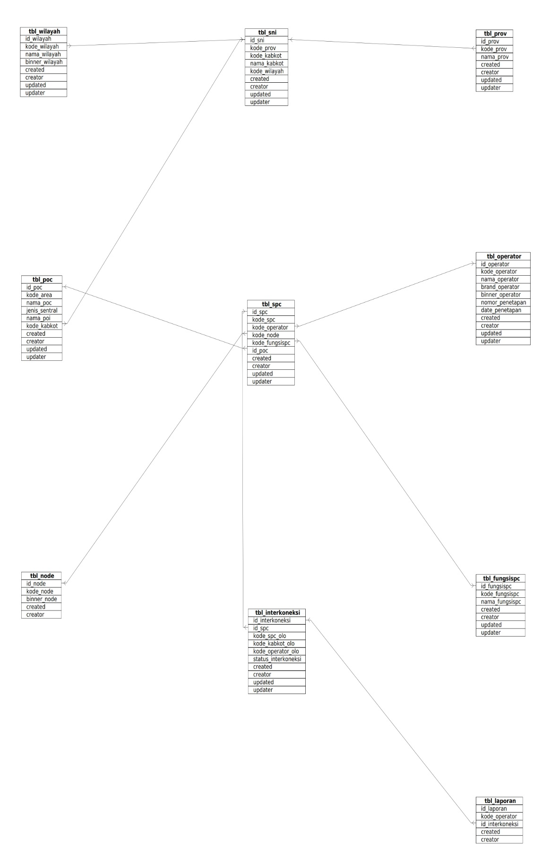

Gambar 4.13 LRS Sistem Usulan

1. SPESIFIKASI TABEL
2. Spesifikasi Tabel Wilayah

Tabel 4.1 Wilayah

|  |  |  |  |  |
| --- | --- | --- | --- | --- |
| **Nama Tabel : tbl_wilayah** | | | | |
| **No** | **Nama Field** | **Tipe** | **Panjang** | **Keterangan** |
| 1 | id_wilayah | integer | 10 | primary key |
| 2 | kode_wilayah | integer | 1 | unique key |
| 3 | nama_wilayah | varchar | 30 |  |
| 4 | binner_wilayah | varchar | 3 |  |
| 5 | created | varchar | 20 |  |
| 6 | creator | varchar | 20 |  |
| 7 | updated | varchar | 20 |  |
| 8 | updater | varchar | 20 |  |

1. Spesifikasi Tabel Provinsi

Tabel 4.2 Provinsi

|  |  |  |  |  |
| --- | --- | --- | --- | --- |
| **Nama Tabel : tbl_prov** | | | | |
| **No** | **Nama Field** | **Tipe** | **Panjang** | **Keterangan** |
| 1 | id_prov | integer | 10 | primary key |
| 2 | kode_prov | integer | 3 | unique key |
| 3 | nama_prov | varchar | 100 |  |
| 4 | created | varchar | 20 |  |
| 5 | creator | varchar | 20 |  |
| 6 | updated | varchar | 20 |  |
| 7 | updater | varchar | 20 |  |

1. Spesifikasi Tabel SNI

Tabel 4.3 SNI

|  |  |  |  |  |
| --- | --- | --- | --- | --- |
| **Nama Tabel : tbl_sni** | | | | |
| **No** | **Nama Field** | **Tipe** | **Panjang** | **Keterangan** |
| 1 | id_sni | integer | 10 | primary key |
| 2 | kode_prov | integer | 3 | key |
| 3 | kode_kabkot | integer | 5 | unique key |
| 4 | nama_kabkot | varchar | 100 |  |
| 5 | kode_wilayah | integer | 1 |  |
| 6 | created | varchar | 20 |  |
| 7 | creator | varchar | 20 |  |
| 8 | updated | varchar | 20 |  |
| 9 | updater | varchar | 20 |  |

1. Spesifikasi Tabel POC

Tabel 4.4 POC

|  |  |  |  |  |
| --- | --- | --- | --- | --- |
| **Nama Tabel : tbl_poc** | | | | |
| **No** | **Nama Field** | **Tipe** | **Panjang** | **Keterangan** |
| 1 | id_poc | integer | 11 | primary key |
| 2 | kode_area | varchar | 4 | key |
| 3 | nama_poc | varchar | 30 |  |
| 4 | jenis_sentral | varchar | 30 |  |
| 5 | nama_poi | varchar | 30 |  |
| 6 | kode_kabkot | integer | 5 | foreign key |
| 7 | created | varchar | 20 |  |
| 8 | creator | varchar | 20 |  |
| 9 | updated | varchar | 20 |  |
| 10 | updater | varchar | 20 |  |

1. Spesifikasi Tabel Node

Tabel 4.5 Node

|  |  |  |  |  |
| --- | --- | --- | --- | --- |
| **Nama Tabel : tbl_node** | | | | |
| **No** | **Nama Field** | **Tipe** | **Panjang** | **Keterangan** |
| 1 | id_node | integer | 10 | primary key |
| 2 | kode_node | integer | 2 | unique key |
| 3 | binner_node | varchar | 6 |  |
| 4 | created | varchar | 20 |  |
| 5 | creator | varchar | 20 |  |
| 6 | updated | varchar | 20 |  |
| 7 | updater | varchar | 20 |  |

1. Spesifikasi Tabel Operator

Tabel 4.6 Operator

|  |  |  |  |  |
| --- | --- | --- | --- | --- |
| **Nama Tabel : tbl_operator** | | | | |
| **No** | **Nama Field** | **Tipe** | **Panjang** | **Keterangan** |
| 1 | id_operator | integer | 10 | primary key |
| 2 | kode_operator | integer | 2 | unique key |
| 3 | nama_operator | integer | 50 |  |
| 4 | brand_operator | varchar | 30 |  |
| 5 | binner_operator | varchar | 5 |  |
| 6 | nomor_penetapan | varchar | 50 |  |
| 7 | date_penetapan | varchar | 20 |  |
| 8 | created | varchar | 20 |  |
| 9 | creator | varchar | 20 |  |
| 10 | updated | varchar | 20 |  |
| 11 | updater | varchar | 20 |  |

1. Spesifikasi Tabel Fungsi SPC

Tabel 4.7 Fungsi SPC

|  |  |  |  |  |
| --- | --- | --- | --- | --- |
| **Nama Tabel : tbl_fungsispc** | | | | |
| **No** | **Nama Field** | **Tipe** | **Panjang** | **Keterangan** |
| 1 | id_fungsispc | integer | 10 | primary key |
| 2 | kode_fungsispc | varchar | 6 | unique key |
| 3 | nama_fungsispc | varchar | 40 |  |
| 4 | created | varchar | 20 |  |
| 5 | creator | varchar | 20 |  |
| 6 | updated | varchar | 20 |  |
| 7 | updater | varchar | 20 |  |

1. Spesifikasi Tabel SPC

Tabel 4.8 SPC

|  |  |  |  |  |
| --- | --- | --- | --- | --- |
| **Nama Tabel : tbl_spc** | | | | |
| **No** | **Nama Field** | **Tipe** | **Panjang** | **Keterangan** |
| 1 | id_spc | integer | 10 | primary key |
| 2 | kode_spc | integer | 6 | key |
| 3 | kode_operator | integer | 2 | foreign key |
| 4 | kode_node | integer | 2 | foreign key |
| 5 | kode_fungsispc | varchar | 6 |  |
| 6 | id_poc | integer | 11 | key |
| 7 | created | varchar | 20 |  |
| 8 | creator | varchar | 20 |  |
| 9 | updated | varchar | 20 |  |
| 10 | updater | varchar | 20 |  |

1. Spesifikasi Tabel Interkoneksi

Tabel 4.9 Interkoneksi

|  |  |  |  |  |
| --- | --- | --- | --- | --- |
| **Nama Tabel : tbl_interkoneksi** | | | | |
| **No** | **Nama Field** | **Tipe** | **Panjang** | **Keterangan** |
| 1 | id_interkoneksi | integer | 10 | primary key |
| 2 | id_spc | integer | 6 | foreign key |
| 3 | kode_spc_olo | integer | 6 |  |
| 4 | kode_kabkot_olo | integer | 6 | foreign key |
| 5 | kode_operator_olo | integer | 6 | foreign key |
| 6 | status_interkoneksi | integer | 1 |  |
| 7 | created | varchar | 20 |  |
| 8 | creator | varchar | 20 |  |
| 9 | updated | varchar | 20 |  |
| 10 | updater | varchar | 20 |  |

1. Spesifikasi Tabel Laporan

Tabel 4.10 Laporan

|  |  |  |  |  |
| --- | --- | --- | --- | --- |
| **Nama Tabel : tbl_laporan** | | | | |
| **No** | **Nama Field** | **Tipe** | **Panjang** | **Keterangan** |
| 1 | id_laporan | integer | 10 | primary key |
| 2 | kode_operator | integer | 5 | key |
| 3 | id_interkoneksi | integer | 10 | foreign key |
| 4 | created | varchar | 20 |  |
| 5 | creator | varchar | 20 |  |

1. SPESIFIKASI RANCANGAN SISTEM USULAN
2. Rancangan Tampilan Login
   1. Form Login

Pada saat pertama mengakses sistem melalui *web browser* maka akan tampil *form login* yang terdapat inputan akses berupa *username* dan *password* dan tombol masuk. Pada *form* juga terdapat pilihan lupa *password* dan daftar akun baru. Berikut rancangan dari *form login*.

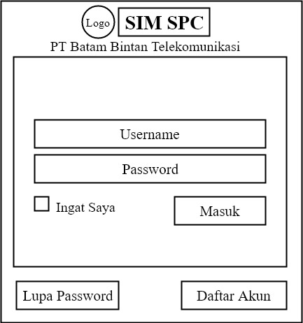

Gambar 4.14 Rancangan Form Login

* 1. Form Lupa Password

Pada form lupa *password*, terdapat inputan e-mail dan tombol kirim. Jika ingin kembali ke halaman *login* cukup dengan mengklik tombol kembali ke *login*.

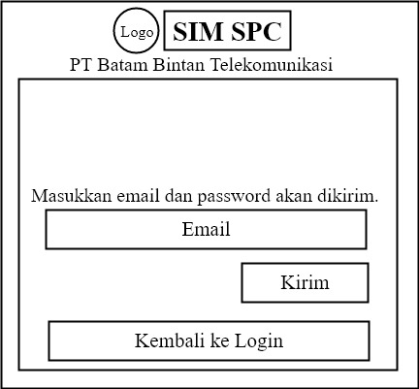

Gambar 4.15 Rancangan Form Lupa Password

* 1. Form Daftar Akun Baru

Pada form daftar akun baru, terdapat inputan berupa nama lengkap, alamat e-mail (alamat bersifat unik, apabila sudah terdaftar maka akan tampil notifikasi), inputan *username* (juga bersifat unik sama seperti email), inputan *password*, tombol lihat *password* untuk melihat *password* yang dibuat. Berikutnya memilih operator untuk mendapatkan kode operator yang dipilih, selanjutnya pilih jabatan di perusahaan yaitu *manager* atau *engineer* yang menentukan halaman yang bisa diakses.

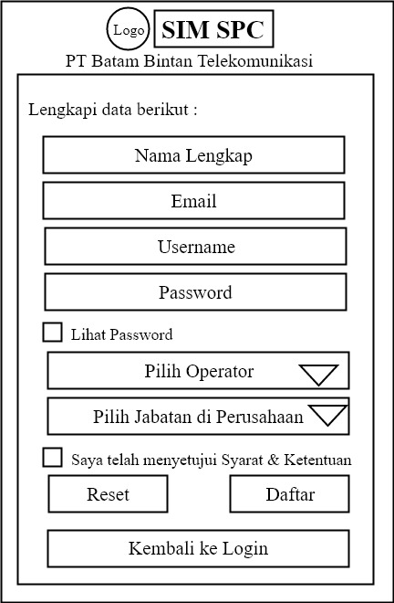

Gambar 4.16 Rancangan Form Daftar Akun Baru

1. Rancangan Halaman Utama

Halaman utama akan muncul apabila user berhasil melakukan *login*, di dalamnya terdapat tampilan menu, konten, bagian kaki dan pada sudut kanan atas terdapat info dari user yang sedang melakukan *login*. Apabila info tersebut diklik maka akan muncul menu untuk melihat atau melakukan perubahan pada profil user dan juga menu untuk *logout*.

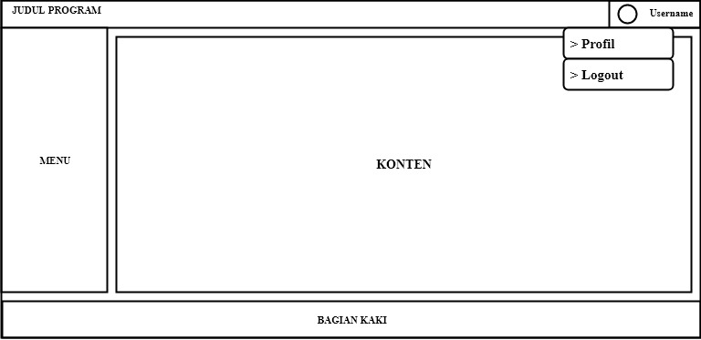

Gambar 4.17 Rancangan Dashboard

1. Rancangan Halaman Profil
   1. Tampil Profil

Halaman profil berisi informasi dari user yang *login* mulai dari nama lengkap, nama pengguna (*username*), alamat e-mail, info terakhir *login*, foto atau *avatar*, dan riwayat aktivitas user.

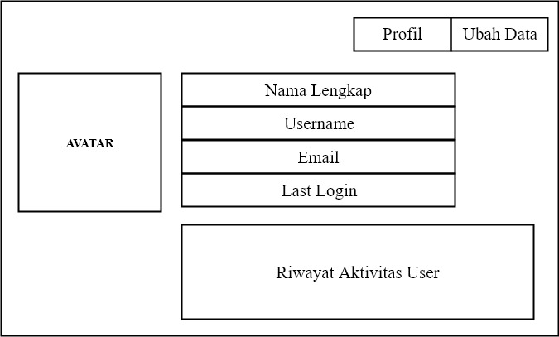

Gambar 4.18 Rancangan Tampil Profil

* 1. Ubah Data Profil

Halaman ubah data profil berisi inputan yang digunakan untuk mengubah data user yang *login*.

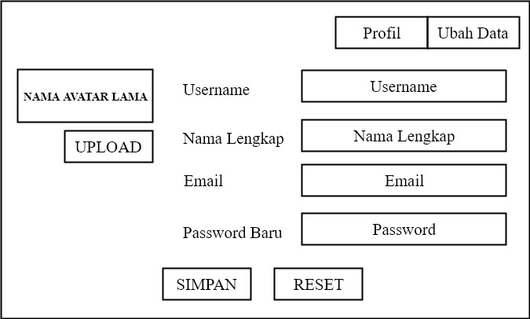

Gambar 4.19 Rancangan Ubah Data Profil

1. Rancangan Menu
   1. Menu Level Admin

Pada level admin, akan tampil menu-menu antara lain : Dashboard, Lihat Data Wilayah, Data Provinsi, data Kab. Kota SNI, Data POC, Data Operator, Data Fungsi SPC, Data SPC, Data Interkoneksi, Formulir Buat SPC, Buat Interkoneksi, Menu Laporan Buat Laporan Tahunan, Download Laporan, Menu Admin Manajemen Pengguna dan Catatan Pengguna.

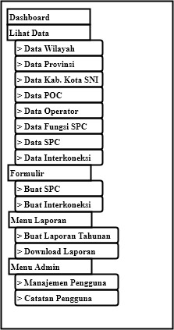

Gambar 4.20 Rancangan Menu Level Admin

* 1. Menu Level Engineer

Pada level *engineer*, akan tampil menu-menu antara lain : *Dashboard*, Lihat Data SPC, Data Interkoneksi, Formulir Buat SPC dan Buat Interkoneksi.

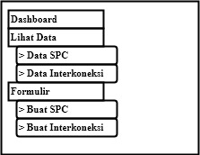

Gambar 4.21 Rancangan Menu Level Engineer

* 1. Menu Level Manager

Pada level manager, akan tampil menu-menu antara lain : *Dashboard*, Menu Laporan Buat Laporan Tahunan, dan Download Laporan.

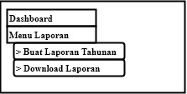

Gambar 4.22 Rancangan Menu Level Manager

1. Rancangan Data Wilayah
   1. Tampil Data Wilayah

Pada rancangan ini menampilkan informasi data wilayah yang ada di *database* tabel wilayah, apabila tambah wilayah *available* maka tampil tombol tambah. Pada kolom *action* terdapat tombol *edit* dan hapus. Ketika tombol hapus diklik maka baris tersebut akan terhapus.

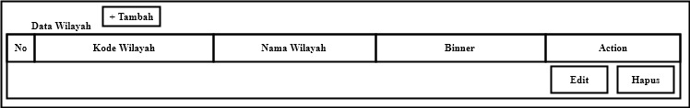

Gambar 4.23 Rancangan Tampil Data Wilayah

* 1. Tambah Data Wilayah

Pada tambah data wilayah terdapat inputan pilih kode wilayah dan inputan nama wilayah, serta tombol submit untuk menyimpan data atau reset untuk mengulang.

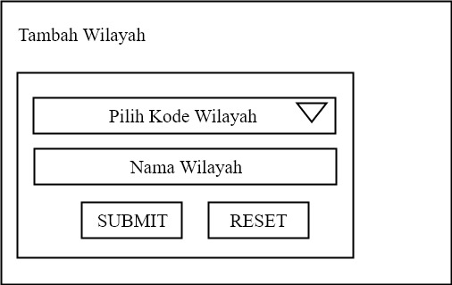

Gambar 4.24 Rancangan Tambah Data Wilayah

* 1. Edit Data Wilayah

Pada *edit* data wilayah terdapat inputan nama wilayah, serta tombol submit untuk menyimpan data atau reset untuk mengulang.

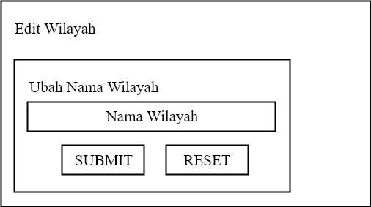

Gambar 4.25 Rancangan Edit Data Wilayah

1. Rancangan Data Provinsi
   1. Lihat Data Provinsi

Pada rancangan ini menampilkan informasi data provinsi yang ada di *database* tabel provinsi, terdapat tombol tambah untuk menambah data provinsi. Pada kolom *action* terdapat tombol edit dan hapus.

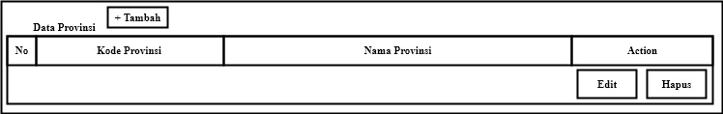

Gambar 4.26 Rancangan Lihat Data Provinsi

* 1. Tambah Data Provinsi

Pada tambah data provinsi terdapat inputan pilih kode provinsi dan inputan nama provinsi, serta tombol submit untuk menyimpan data atau reset untuk mengulang.

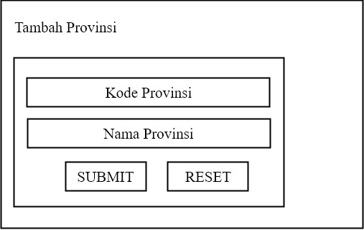

Gambar 4.27 Rancangan Tambah Data Provinsi

* 1. Edit Data Provinsi

Pada *edit* data provinsi terdapat inputan nama provinsi, serta tombol submit untuk menyimpan data atau reset untuk mengulang.

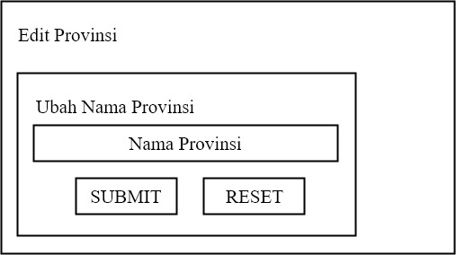

Gambar 4.28 Rancangan Edit Data Provinsi

1. Rancangan Data SNI
   1. Lihat Data SNI

Pada rancangan ini menampilkan informasi data kabupaten kota SNI yang ada di *database* tabel SNI, terdapat tombol tambah untuk tambah data kabupaten kota SNI. Pada kolom *action* terdapat tombol edit dan hapus.

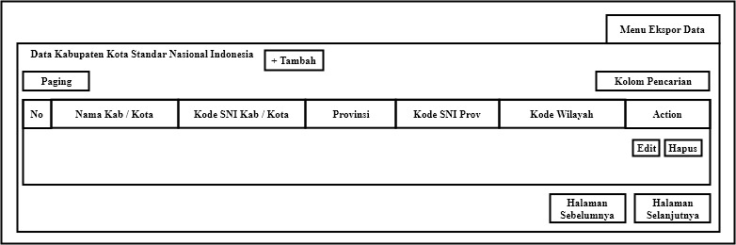

Gambar 4.29 Rancangan Lihat Data SNI

* 1. Tambah Data SNI

Pada tambah data kabupaten kota SNI terdapat inputan pilih provinsi dan inputan kode kabupaten kota, inputan nama kabupaten kota yang sesuai dengan provinsi, inputan pilih wilayah, dan tombol submit untuk menyimpan data atau tombol reset untuk mengulang.

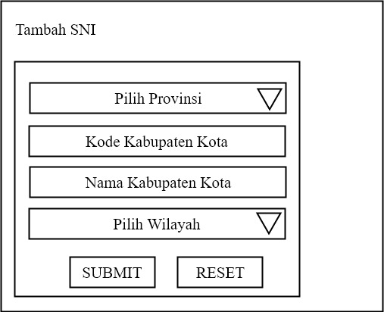

Gambar 4.30 Rancangan Tambah Data SNI

* 1. Edit Data SNI

Pada *edit* data kabupaten kota SNI terdapat inputan pilih provinsi, inputan kode kabupaten kota, inputan nama kabupaten kota, inputan pilih wilayah, dan tombol submit untuk menyimpan data yang sudah diubah atau tombol reset untuk mengulang.

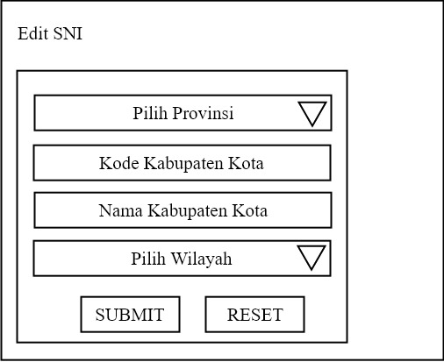

Gambar 4.31 Rancangan Edit Data SNI

1. Rancangan Data POC
   1. Lihat Data POC

Pada rancangan ini menampilkan informasi data POC, terdapat tombol tambah untuk menambah data kabupaten kota SNI. Pada kolom *action* terdapat tombol *edit* dan hapus.

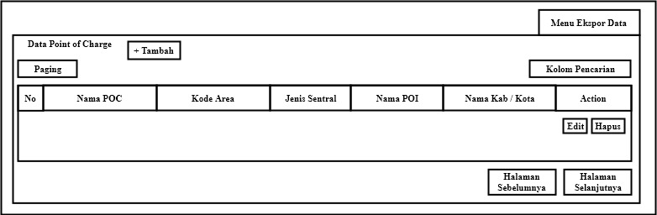

Gambar 4.32 Rancangan Lihat Data POC

* 1. Tambah Data POC

Pada tambah data POC terdapat inputan kode area , inputan nama POC, inputan jenis sentral, inputan nama POI, inputan pilih kabupaten kota, dan tombol submit untuk menyimpan atau tombol reset untuk mengulang.

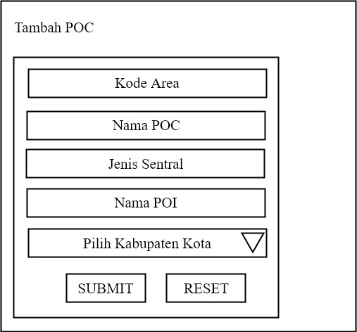

Gambar 4.33 Rancangan Tambah Data POC

* 1. Edit Data POC

Pada *edit* data POC terdapat inputan kode area, inputan nama POC, inputan jenis sentral, inputan nama POI, inputan pilih kabupaten kota, dan tombol submit untuk menyimpan atau tombol reset untuk mengulang.

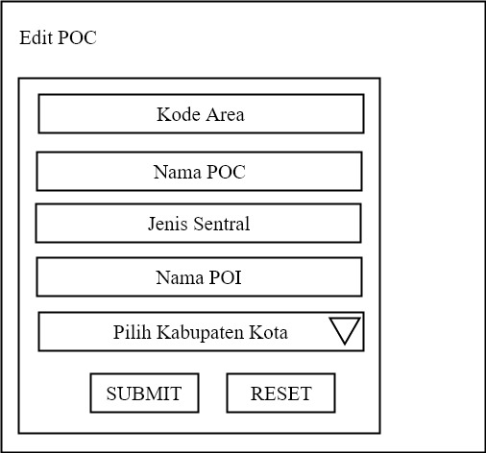

Gambar 4.34 Rancangan Edit Data POC

1. Rancangan Data Operator
   1. Lihat Data Operator

Pada rancangan ini menampilkan informasi data Operator, terdapat tombol tambah untuk menambah data apabila jumlah operator yang belum tampil masih *available* untuk ditambahkan. Pada kolom *action* terdapat tombol *edit* dan hapus.

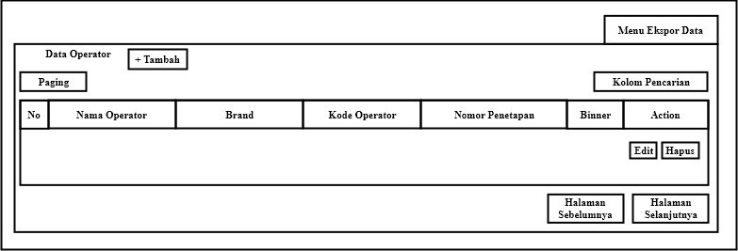

Gambar 4.35 Rancangan Lihat Data Operator

* 1. Tambah Data Operator

Pada tambah data operator terdapat inputan pilihan kode operator, inputan nama operator, inputan *brand* operator, inputan nomor penetapan, inputan tanggal penetapan, dan tombol submit untuk menyimpan atau tombol reset untuk mengulang.

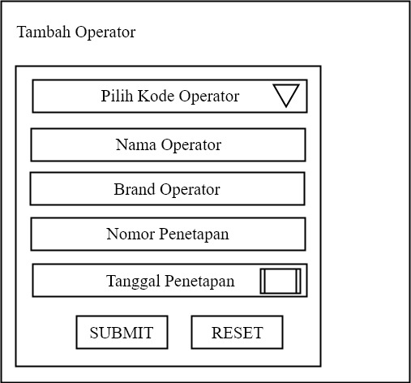

Gambar 4.36 Rancangan Tambah Data Operator

* 1. Edit Data Operator

Pada *edit* data operator terdapat inputan pilihan kode operator, inputan nama operator, inputan *brand* operator, inputan nomor penetapan, inputan tanggal penetapan, dan tombol submit untuk menyimpan atau tombol reset untuk mengulang.

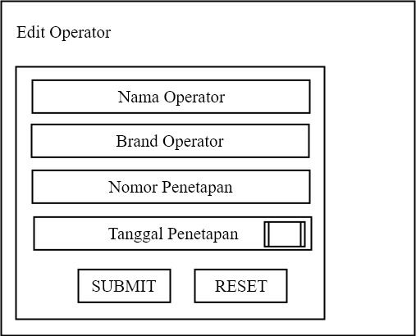

Gambar 4.37 Rancangan Edit Data Operator

1. Rancangan Data Fungsi SPC
   1. Lihat Data Fungsi SPC

Pada rancangan ini menampilkan informasi data Fungsi SPC, terdapat tombol tambah dan pada kolom *action* terdapat tombol *edit* dan hapus.

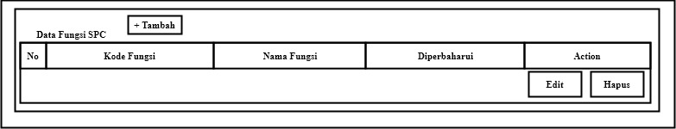

Gambar 4.38 Rancangan Lihat Data Fungsi SPC

* 1. Tambah Data Fungsi SPC

Pada tambah data fungsi SPC terdapat inputan kode fungsi SPC, inputan nama fungsi SPC, dan tombol submit untuk menyimpan atau tombol reset untuk mengulang.

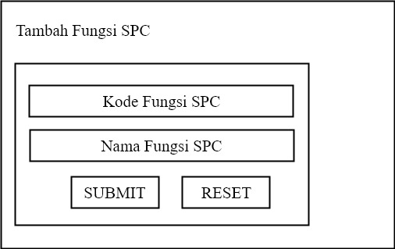

Gambar 4.39 Rancangan Tambah Data Fungsi SPC

* 1. Edit Data Fungsi SPC

Pada *edit* data fungsi SPC terdapat inputan kode fungsi SPC, inputan nama fungsi SPC, dan tombol submit untuk menyimpan atau tombol reset untuk mengulang.

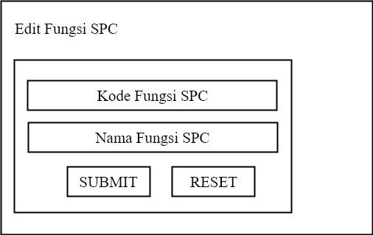

Gambar 4.40 Rancangan Edit Data Fungsi SPC

1. Rancangan Data SPC
   1. Lihat Data SPC

Pada rancangan ini menampilkan informasi data SPC, pada kolom *action* terdapat tombol *edit* dan hapus yang hanya dapat dilihat oleh yang memiliki akses ke SPC.

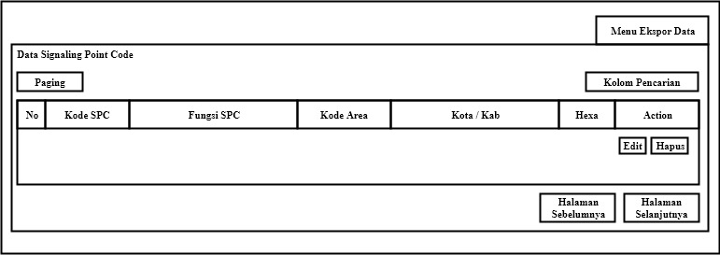

Gambar 4.41 Rancangan Lihat Data Fungsi SPC

* 1. Buat SPC

Buat SPC dapat diakses melalui menu Formulir, tampilannya antara lain inputan pilih POC, info operator yang digunakan, inputan pilihan fungsi SPC, dan tombol buat SPC untuk menuju halaman berikutnya.

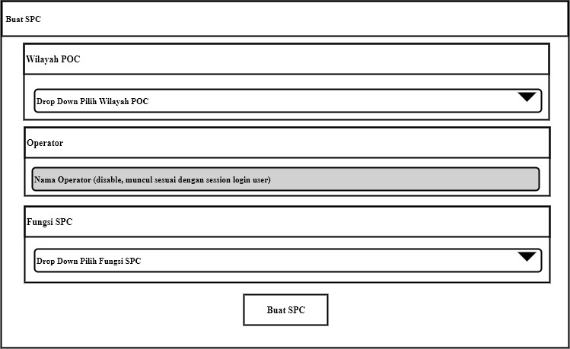

Gambar 4.42 Rancangan Buat SPC

* 1. Konfirmasi Buat SPC

Pada rancangan konfirmasi buat SPC akan menampilkan data yang didapat dari inputan formulir buat SPC. Terdapat tombol Simpan untuk menyimpan data SPC yang sudah dikonfirmasi ke dalam *database*.

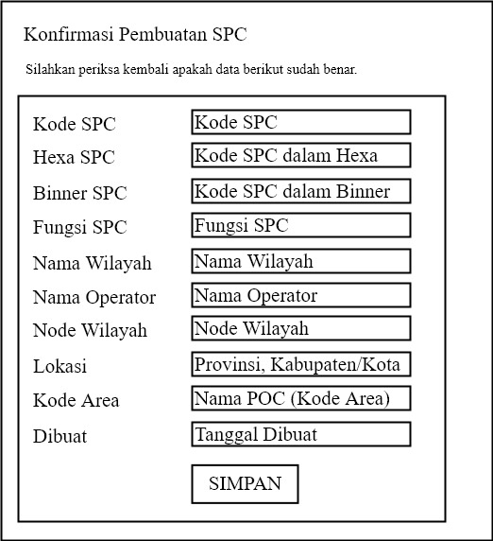

Gambar 4.43 Rancangan Konfirmasi Buat SPC

* 1. Edit Data SPC

Pada *edit* data SPC terdapat inputan pilih POC, inputan pilih fungsi SPC, inputan pilih node dan tombol submit untuk menyimpan atau tombol reset untuk mengulang.

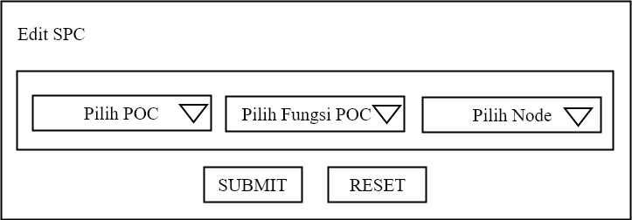

Gambar 4.44 Rancangan Edit Data Fungsi SPC

1. Rancangan Data Interkoneksi
   1. Lihat Data Interkoneksi

Pada rancangan data interkoneksi, tampil informasi interkoneksi SPC operator dengan mitra beserta informasi lokasi dan fungsinya. Terdapat tombol pada kolom *action* berupa tombol *edit* dan hapus.

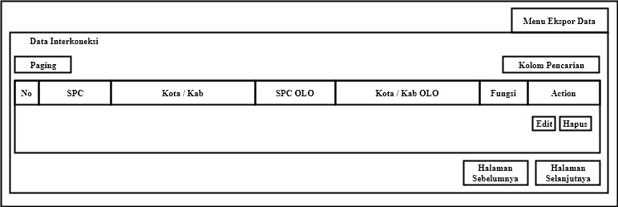

Gambar 4.45 Rancangan Lihat Data Interkoneksi

* 1. Buat Interkoneksi

Buat Interkoneksi diakses melalui menu formulir, tampilannya antara lain inputan pilih SPC, pilih operator mitra dan input SPC mitra, inputan pilihan lokasi SPC mitra, inputan pilihan status interkoneksi, dan tombol buat Interkoneksi untuk menuju halaman berikutnya.

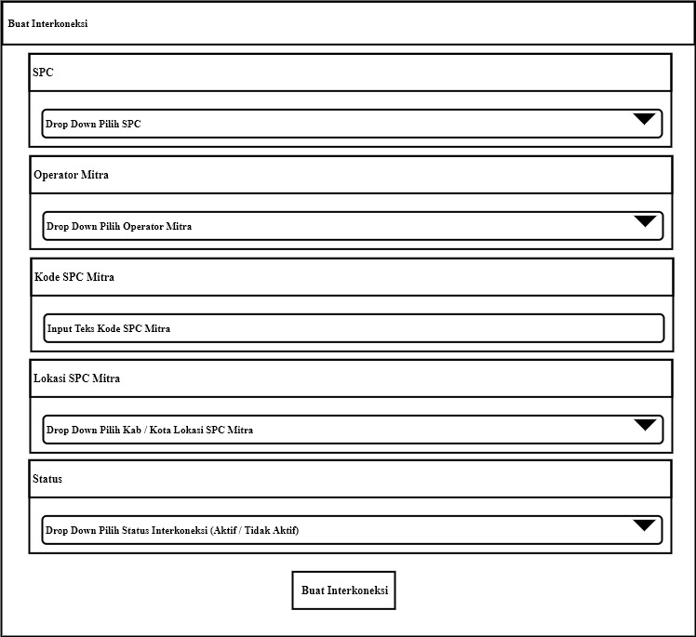

Gambar 4.46 Rancangan Buat Interkoneksi

* 1. Konfirmasi Buat Interkoneksi

Pada rancangan konfirmasi buat interkoneksi akan menampilkan data yang didapat dari inputan formulir buat interkoneksi. Terdapat tombol Simpan untuk menyimpan data yang sudah dikonfirmasi ke dalam *database*.

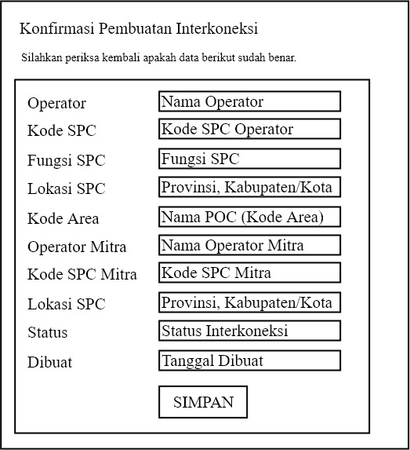

Gambar 4.47 Rancangan Konfirmasi Buat Interkoneksi

* 1. Edit Data Interkoneksi

Pada *edit* data interkoneksi terdapat inputan pilih SPC, inputan pilih operator mitra, inputan kode SPC mitra, inputan pilihan lokasi SPC mitra, inputan pilihan status interkoneksi, dan tombol submit untuk menyimpan atau tombol reset untuk mengulang.

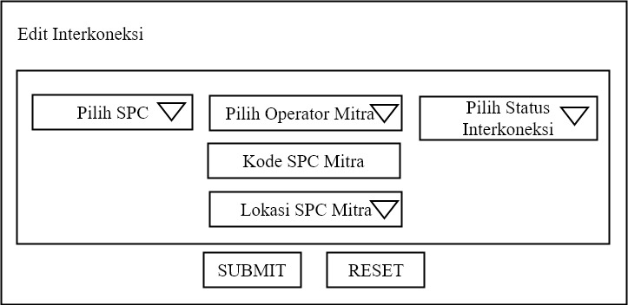

Gambar 4.48 Rancangan Edit Data Interkoneksi

1. Rancangan Menu Laporan
   1. Buat Laporan Tahunan

Pada rancangan buat laporan tahunan ditampilkan informasi interkoneksi, dan tombol buat laporan. *Manager* dapat melakukan pembuatan laporan dengan menekan tombol tersebut. Selanjutnya, akan tampil tombol unduh.

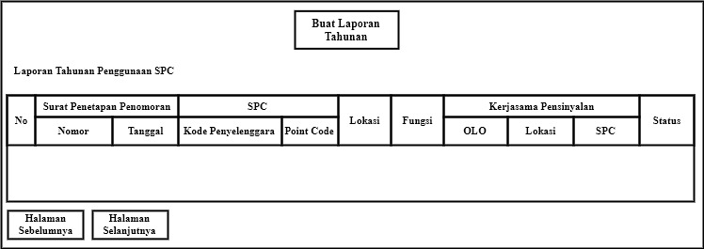

Gambar 4.49 Rancangan Buat Laporan Tahunan

* 1. Download Laporan

Tombol *download* atau unduh akan tampil setelah manager menekan tombol buat laporan, atau juga dapat diakses melalui menu laporan dan kemudian menekan tombol unduh laporan.

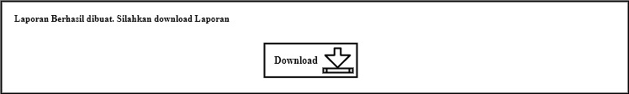

Gambar 4.50 Rancangan Download Laporan

1. Rancangan Menu Admin
   1. Manajemen Pengguna

Pada rancangan manajemen pengguna ditampilkan informasi user yang terdaftar. Terdapat tombol *edit* untuk mengubah status aktif/nonaktif user dan tombol hapus.

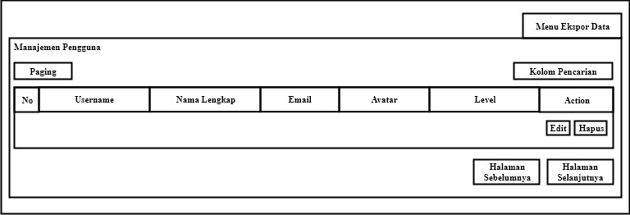

Gambar 4.51 Rancangan Manajemen Pengguna

* 1. Catatan Pengguna

Pada rancangan catatan pengguna akan menampilkan aktifitas user yang dilakuka pada sistem. Terdapat info *username*, aktifitas dan tanggal aktifitas.

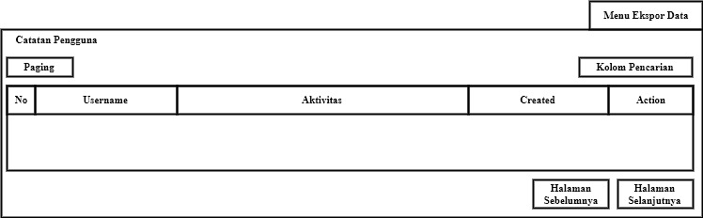

Gambar 4.52 Rancangan Catatan Pengguna

1. HASIL PERANCANGAN SISTEM USULAN
2. Hasil Rancangan Tampilan Login
3. Hasil Form Login

Berikut adalah hasil dari rancangan form login.

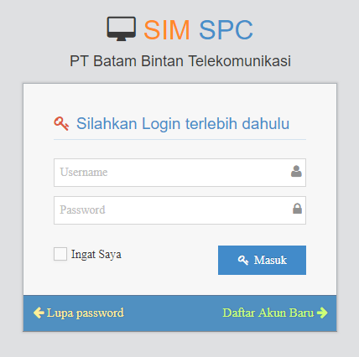

Gambar 4.53 Hasil Rancangan Form Login

1. Hasil Form Lupa Password

Berikut adalah hasil dari rancangan form lupa *password*.

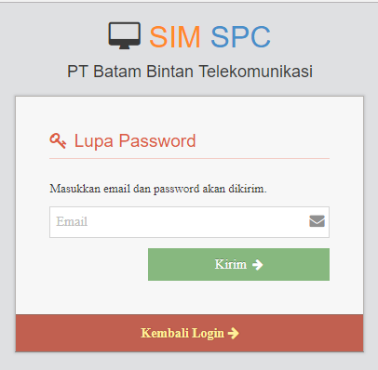

Gambar 4.54 Hasil Rancangan Form Lupa Password

1. Hasil Form Daftar Akun Baru

Berikut adalah hasil dari rancangan *form* daftar akun baru.

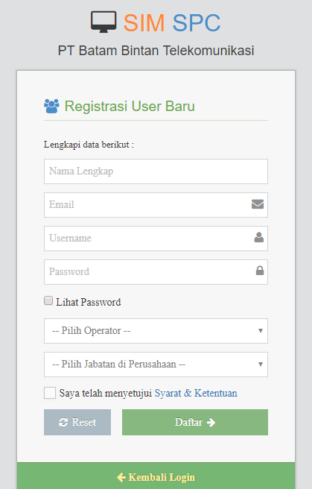

Gambar 4 55 Hasil Rancangan Form Daftar Akun Baru

1. Hasil Rancangan Halaman Utama

Berikut adalah hasil dari rancangan halaman utama.

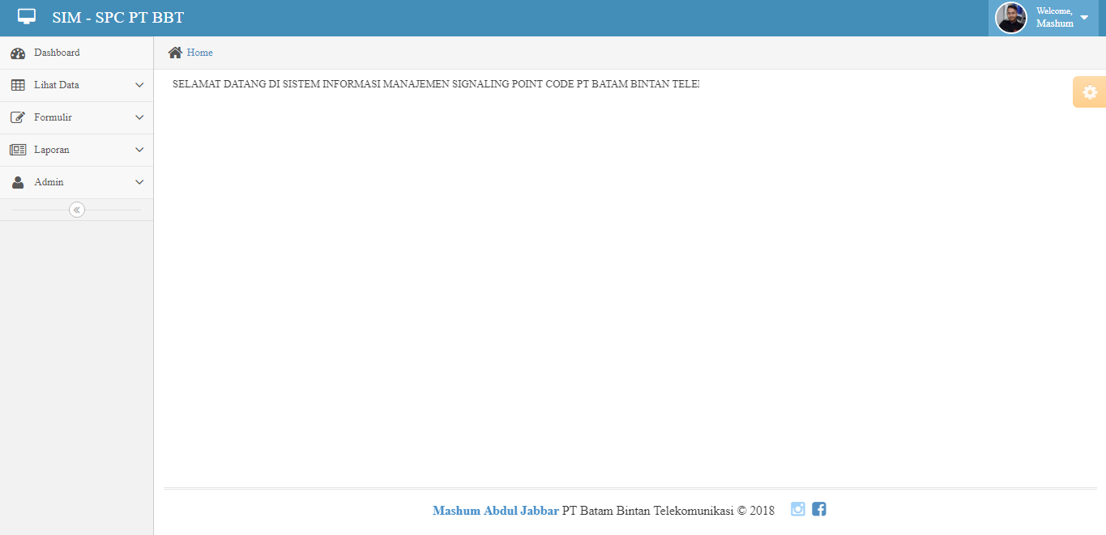

Gambar 4.56 Hasil Rancangan Dashboard

1. Hasil Rancangan Halaman Profil
   1. Hasil Tampil Profil

Berikut adalah hasil dari rancangan tampil profil.

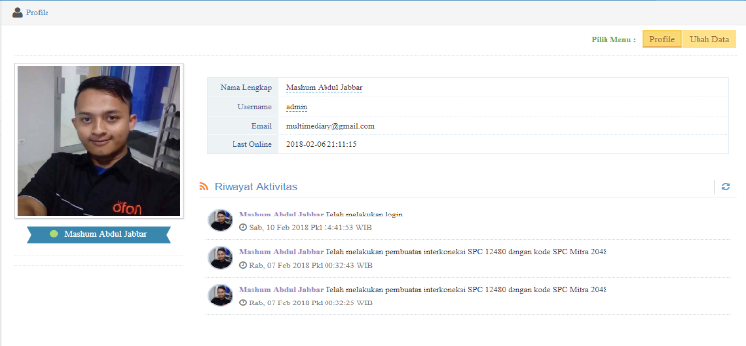

Gambar 4.57 Hasil Rancangan Tampil Profil

* 1. Hasil Ubah Data Profil

Berikut adalah hasil dari rancangan ubah data profil.

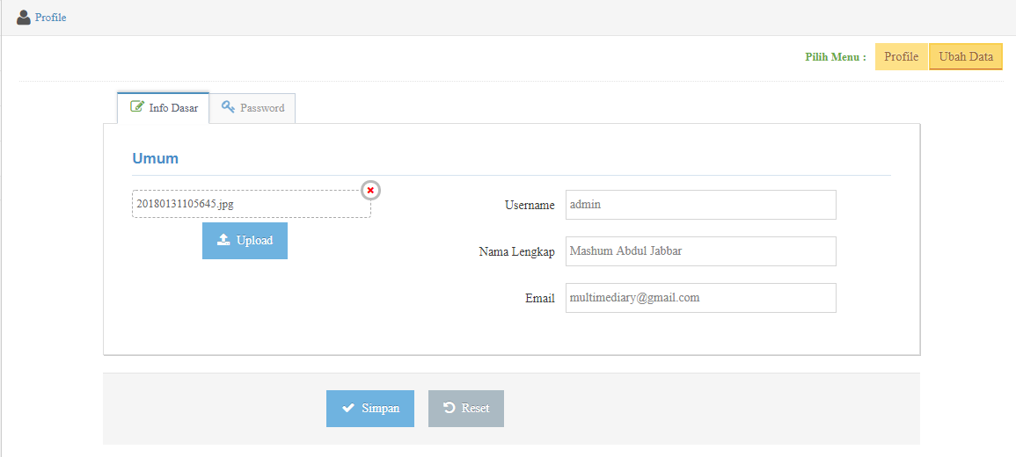

Gambar 4.58 Hasil Rancangan Ubah Data Profil

1. Hasil Rancangan Menu
2. Hasil Menu Level Admin

Berikut adalah hasil dari rancangan menu level *admin*.

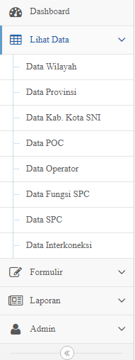

Gambar 4.59 Hasil Rancangan Menu Level Admin

1. Hasil Menu Level Engineer

Berikut adalah hasil dari rancangan menu level *engineer*.

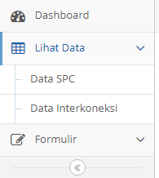

Gambar 4.60 Hasil Rancangan Menu Level Admin

1. Hasil Menu Level Manager

Berikut adalah hasil dari rancangan menu level *manager*.

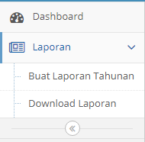

Gambar 4.61 Hasil Rancangan Menu Level Manager

1. Hasil Rancangan Data Wilayah
2. Hasil Tampil Data Wilayah

Berikut adalah hasil dari rancangan tampil data wilayah.

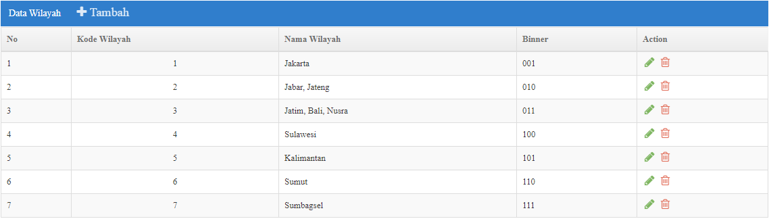

Gambar 4.62 Hasil Rancangan Tampil Data Wilayah

1. Hasil Tambah Data Wilayah

Berikut adalah hasil dari rancangan tambah data wilayah.

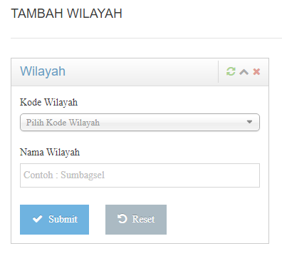

Gambar 4.63 Hasil Rancangan Tambah Data Wilayah

1. Hasil Edit Data Wilayah

Berikut adalah hasil dari rancangan *edit* data wilayah.

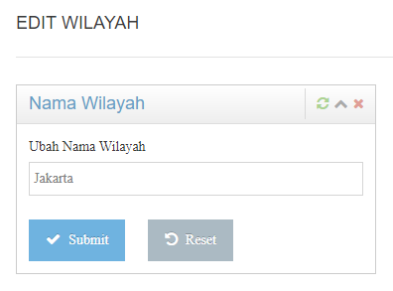

Gambar 4.64 Hasil Rancangan Edit Data Wilayah

1. Hasil Rancangan Data Provinsi
2. Hasil Lihat Data Provinsi

Berikut adalah hasil dari rancangan tampil data provinsi.

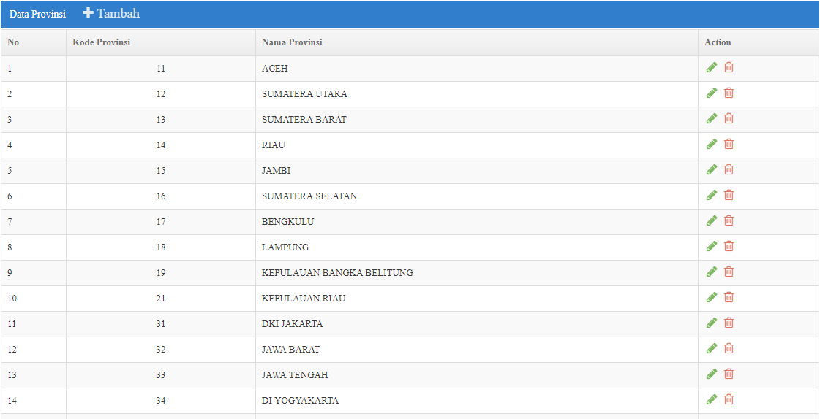

Gambar 4.65 Hasil Rancangan Lihat Data Provinsi

1. Hasil Tambah Data Provinsi

Berikut adalah hasil dari rancangan tambah data provinsi.

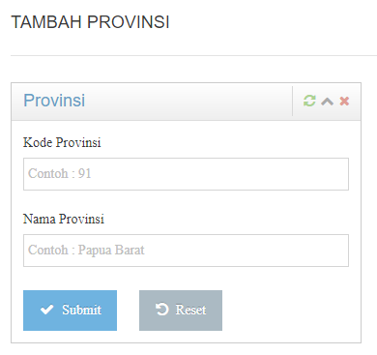

Gambar 4.66 Hasil Rancangan Tambah Data Provinsi

1. Hasil Edit Data Provinsi

Berikut adalah hasil dari rancangan *edit* data provinsi.

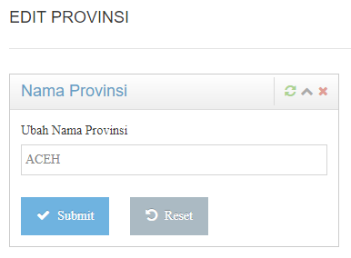

Gambar 4.67 Hasil Rancangan Edit Data Provinsi

1. Hasil Rancangan Data SNI
2. Hasil Lihat Data SNI

Berikut adalah hasil dari rancangan lihat data SNI.

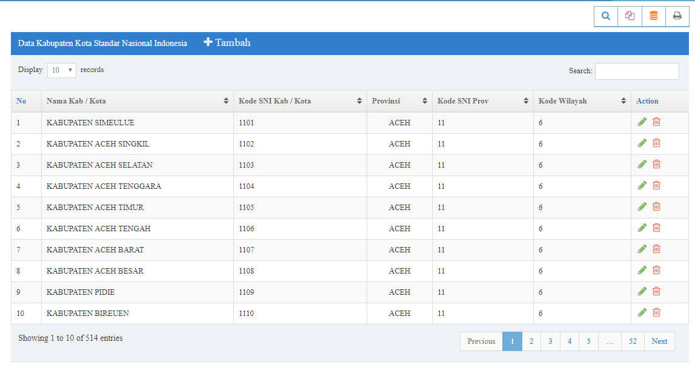

Gambar 4.68 Hasil Rancangan Lihat Data SNI

1. Hasil Tambah Data SNI

Berikut adalah hasil dari rancangan tambah data SNI.

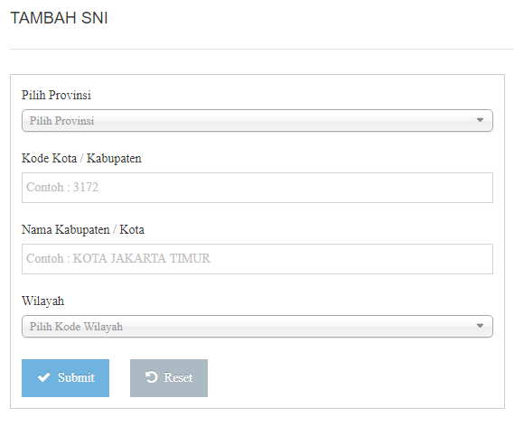

Gambar 4.69 Hasil Rancangan Tambah Data SNI

1. Hasil Edit Data SNI

Berikut adalah hasil dari rancangan *edit* data SNI.

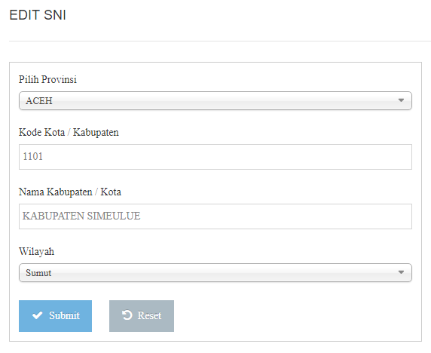

Gambar 4.70 Hasil Rancangan Edit Data SNI

1. Hasil Rancangan Data POC
2. Hasil Lihat Data POC

Berikut adalah hasil dari rancangan lihat data POC.

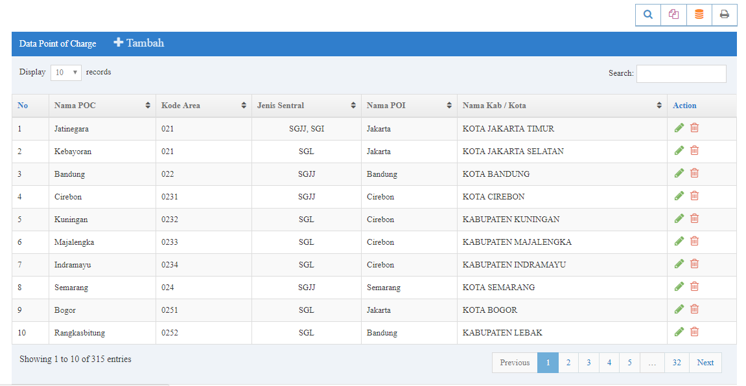

Gambar 4.71 Hasil Rancangan Lihat Data POC

1. Hasil Tambah Data POC

Berikut adalah hasil dari rancangan tambah data POC.

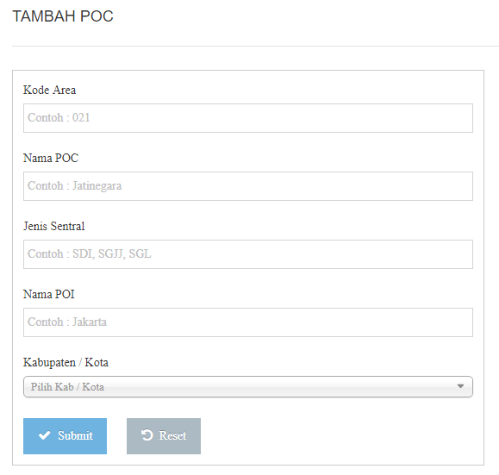

Gambar 4 72 Hasil Rancangan Tambah Data POC

1. Hasil Edit Data POC

Berikut adalah hasil dari rancangan *edit* data POC.

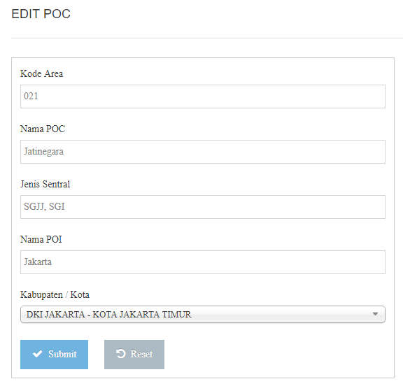

Gambar 4.73 Hasil Rancangan Edit Data POC

1. Hasil Rancangan Data Operator
2. Hasil Lihat Data Operator

Berikut adalah hasil dari rancangan lihat data Operator.

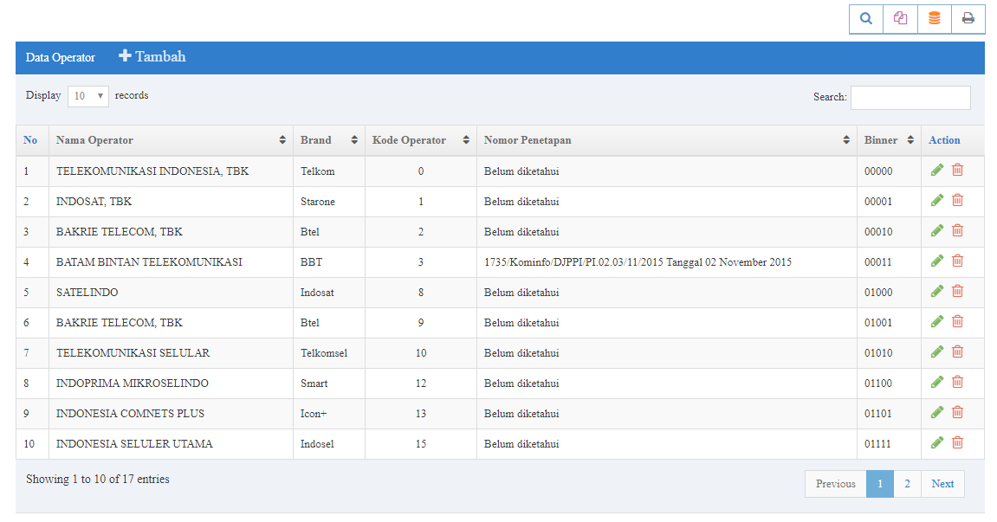

Gambar 4.74 Hasil Rancangan Lihat Data Operator

1. Hasil Tambah Data Operator

Berikut adalah hasil rancangan tambah data Operator.

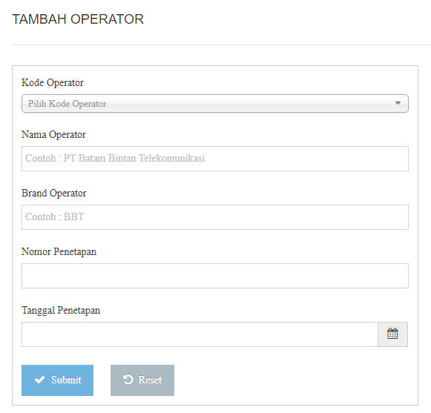

Gambar 4.75 Hasil Rancangan Tambah Data Operator

1. Hasil Edit Data Operator

Berikut adalah hasil dari rancangan *edit* data Operator.

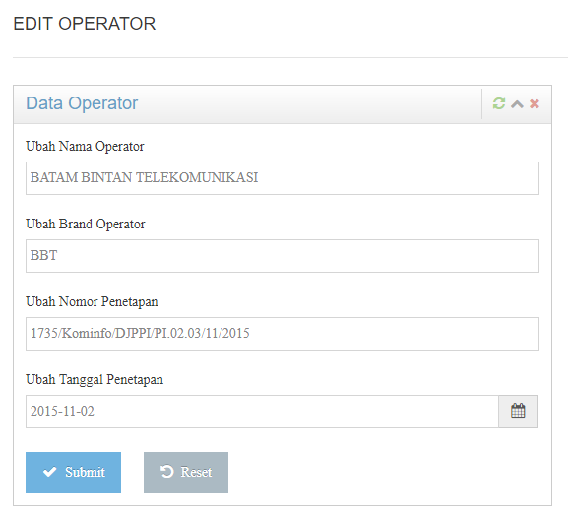

Gambar 4.76 Hasil Rancangan Edit Data Operator

1. Hasil Rancangan Data Fungsi SPC
2. Hasil Lihat Data Fungsi SPC

Berikut adalah hasil rancangan lihat data Fungsi SPC.

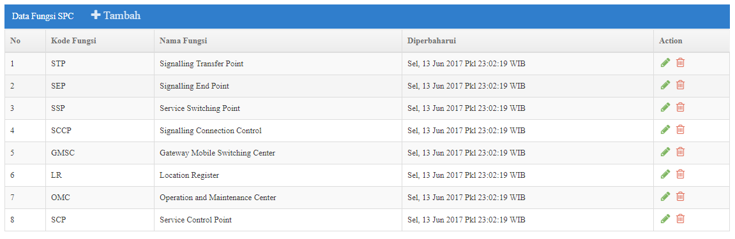

Gambar 4.77 Hasil Rancangan Lihat Data Fungsi SPC

1. Hasil Tambah Fungsi SPC

Berikut adalah hasil rancangan tambah data Fungsi SPC.

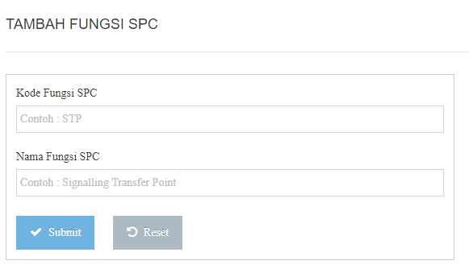

Gambar 4.78 Hasil Rancangan Tambah Fungsi SPC

1. Hasil Edit Data Fungsi SPC

Berikut adalah hasil dari rancangan *edit* data Fungsi SPC.

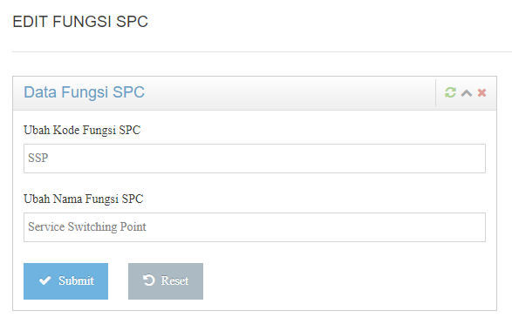

Gambar 4.79 Hasil Rancangan Edit Data Fungsi SPC

1. Hasil Rancangan Data SPC
2. Hasil Lihat Data SPC

Berikut adalah hasil rancangan lihat data SPC.

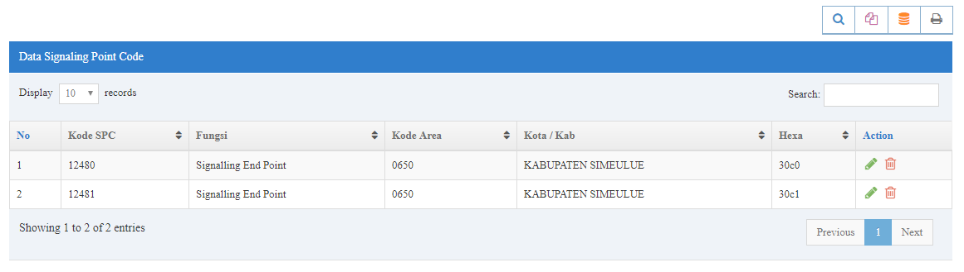

Gambar 4.80 Hasil Rancangan Lihat Data SPC

1. Hasil Buat Data SPC

Berikut adalah hasil rancangan buat data SPC.

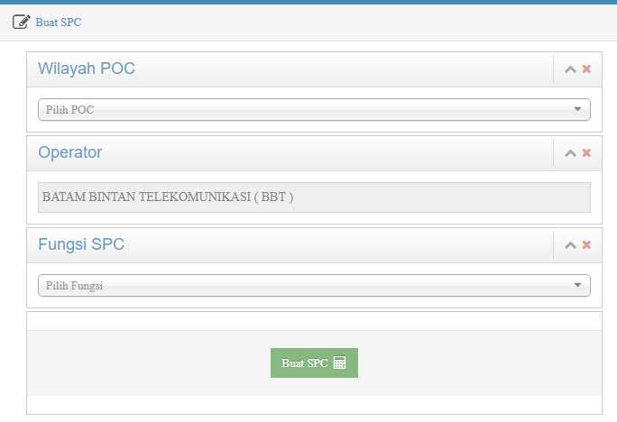

Gambar 4.81 Hasil Rancangan buat Data SPC

1. Hasil Konfirmasi Buat Data SPC

Berikut adalah hasil rancangan konfirmasi buat data SPC.

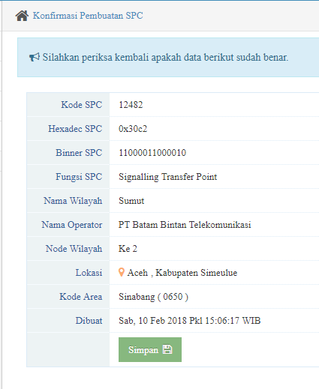

Gambar 4.82 Hasil Konfirmasi Buat Data SPC

1. Edit Data SPC

Berikut adalah hasil dari rancangan *edit* data SPC.

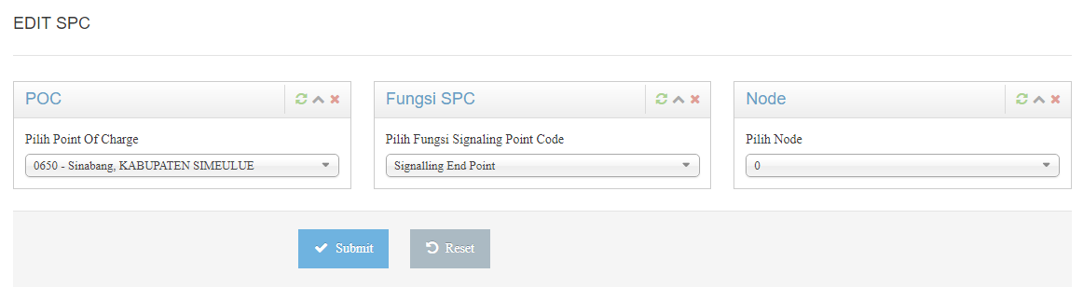

Gambar 4.83 Hasil Rancangan Edit Data SPC

1. Hasil Rancangan Data Interkoneksi
2. Hasil Lihat Data Interkoneksi

Berikut adalah hasil rancangan lihat data interkoneksi.

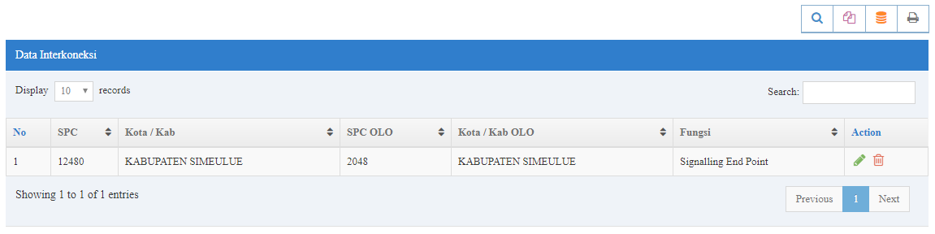

Gambar 4.84 Hasil Rancangan Lihat Data Interkoneksi

1. Hasil Buat Data Interkoneksi

Berikut adalah hasil rancangan buat data interkoneksi.

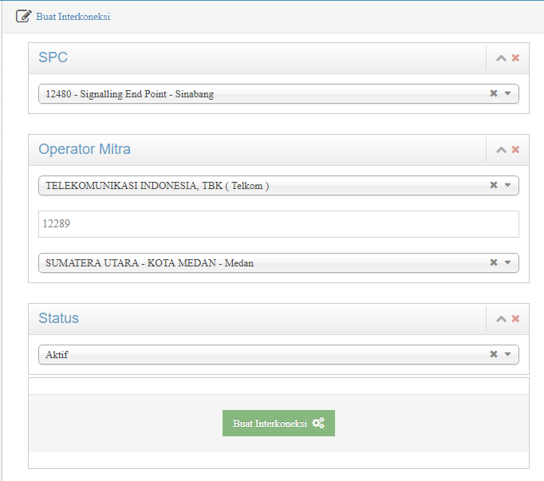

Gambar 4.85 Hasil Rancangan Buat Data Interkoneksi

1. Hasil Konfirmasi Buat Interkoneksi

Berikut hasil rancangan konfirmasi buat data interkoneksi.

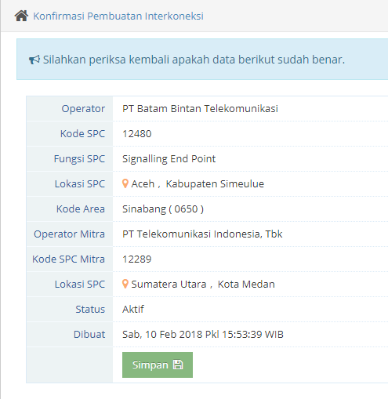

Gambar 4.86 Hasil Rancangan Konfirmasi Buat Interkoneksi

1. Hasil Edit Data Interkoneksi

Berikut adalah hasil dari rancangan *edit* data Interkoneksi.

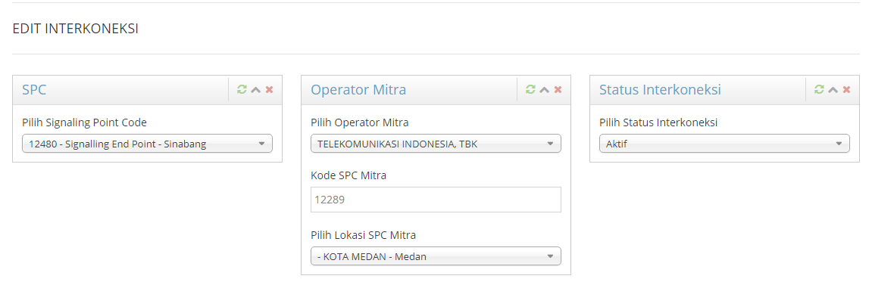

Gambar 4.87 Hasil Rancangan Edit Data Interkoneksi

1. Hasil Rancangan Menu Laporan
2. Hasil Buat Laporan Tahunan

Berikut adalah hasil rancangan buat laporan tahunan.

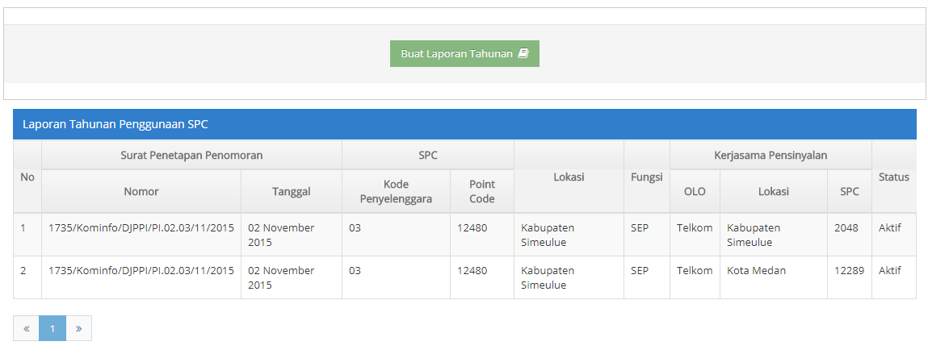

Gambar 4.88 Hasil Rancangan Buat Laporan Tahunan

1. Hasil Download Laporan

Berikut adalah hasil rancangan *download* laporan.

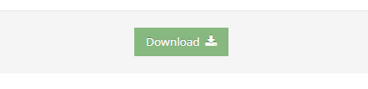

Gambar 4.89 Hasil Rancangan Download Laporan

1. Hasil Rancangan Menu Admin
2. Hasil Manajemen Pengguna

Berikut adalah hasil rancangan manajemen pengguna.

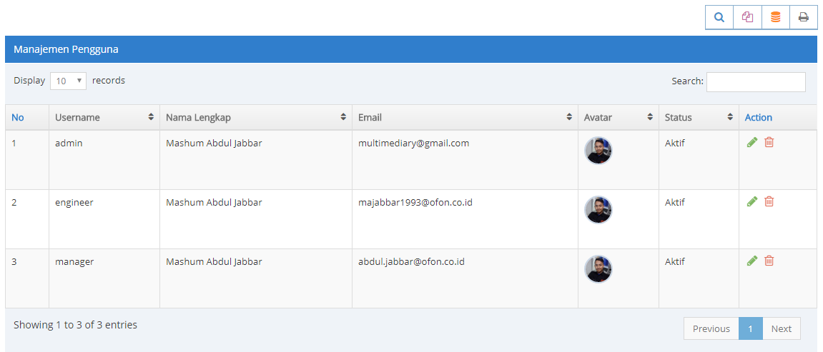

Gambar 4.90 Hasil Rancangan Manajemen Pengguna

1. Hasil Catatan Pengguna

Berikut adalah hasil rancangan catatanpengguna.

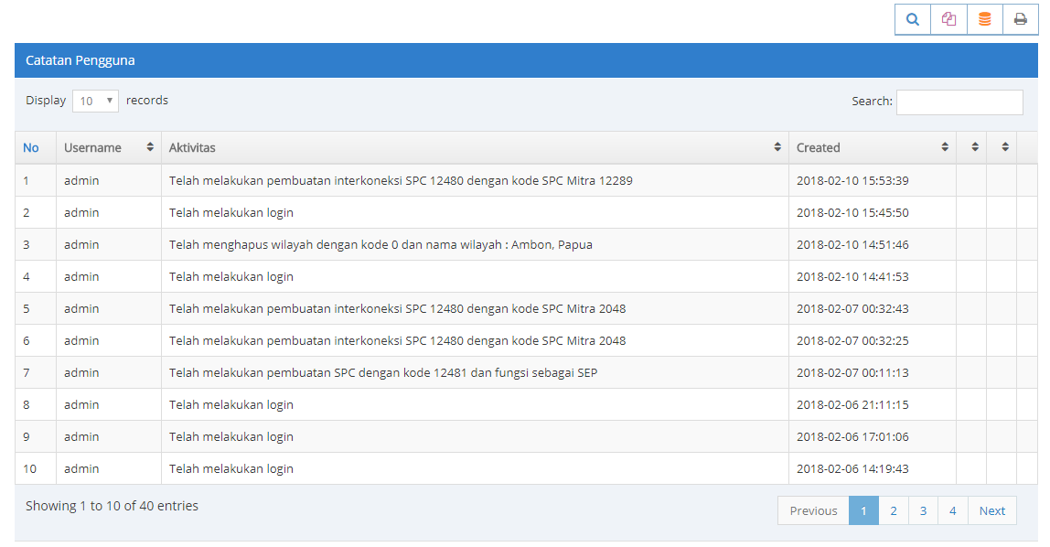

Gambar 4.91 Hasil Rancangan Catatan Pengguna

1. SPESIFIKASI SISTEM KOMPUTER

Spesifikasi sistem komputer dibagi menjadi dua buah kategori yaitu spesifikasi perangkat keras dan spesifikasi perangkat lunak.

1. Spesifikasi Perangkat Keras

*Server*

1. Processor Pentium IV
2. RAM 512 MB
3. VGA 256 MB
4. Hard Disk 40 GB
5. LAN Card

*Client*

1. Processor Pentium IV
2. RAM 1 GB
3. VGA 256 MB
4. Hard Disk 20 GB
5. LAN Card
6. Spesifikasi Perangkat Lunak

*Server*

1. Windows 7
2. Xampp Control Panel versi 3.2.1
3. Apache 2.4.12
4. PHP 5.6.8
5. MySQL 5.0.11

*Client*

1. Windows 7
2. Chrome Browser Version 63.0.3239.132
3. HeidiSQL 9.3.0.4984
4. Notepad++7.5.4
5. JADWAL IMPLEMENTASI

Jadwal Implementasi merupakan tahapan pembuatan sistem atau realisasi dari sistem usulan. Pada jadwal implementasi ini akan dijelaskan langkah-langkah dalam mengimplementasikan sistem yang diusulkan sesuai dengan SDLC. Adapun jadwal dari implementasi adalah sebagai berikut :

* 1. Perencanaan Sistem (*Systems Planning*)

Pada tahap ini dilaksanakan studi kelayakan pengembangan sistem yang dilakukan di PT. Batam Bintan Telekomunikasi. Kemudian didefinisikan tujuan dan ruang lingkup pengembangan, mengidentifikasi masalah-masalah yang ada pada sistem lama yang bisa diselesaikan melalui sistem baru. Pada tahapan ini memakan waktu kurang lebih delapan minggu.

* 1. Analisis Sistem (*Systems Analysis*)

Pada tahapan ini, dilakukan studi literatur untuk menemukan suatu kasus yang bisa ditangani oleh sistem baru, analisa kebutuhan sistem dan kebutuhan lainnya yang mendukung dalam pengerjaan sistem. Pada tahapan ini memerlukan waktu hingga dua minggu.

* 1. Perancangan Sistem (*Systems Design*)

Pada tahap ini, spesifikasi dan operasi-operasi yang terdapat pada sistem dideskripsikan secara detail, perancangan interaksi obyek dan fungsi pada sistem, membuat skema *database*, dan merancang *user interface*. Pada tahapan ini memerlukan waktu hingga tiga minggu.

* 1. Implementasi Sistem (*Systems Implementation*)

Pada tahap implementasi sistem yaitu mengimplementasikan rancangan dari tahap-tahap sebelumnya dan melakukan uji coba, antara lain membuat *database* sesuai dengan skema rancangan, pembuatan aplikasi berdasarkan desain sistem, dan melakukan *debugging* terhadap *error* yang terjadi. Pada tahapan ini memerlukan waktu hingga enam minggu.

* 1. Pemeliharaan Sistem (*Systems Maintenance*)

Pada tahapan ini, sistem dipelihara oleh seorang admin yang ditunjuk untuk menjaga agar sistem tetap mampu beroperasi secara benar melalui kemampuan sistem dalam mengadaptasikan diri sesuai dengan kebutuhan. Memberikan dokumentasi dan pelatihan penggunaan kepada *user* yang ada di PT. Batam Bintan Telekomunikasi. Pada tahapan ini diperlukan waktu kurang lebih satu minggu hingga user bisa mengoperasikan secara mandiri.

Tabel 4.11 Jadwal Implementasi

